DOCUMENTACION DE API

1. TRAE LA LISTA DE DEPARTAMNTO

<http://localhost:8080/ords/policomerce/policomerce/departamento/>

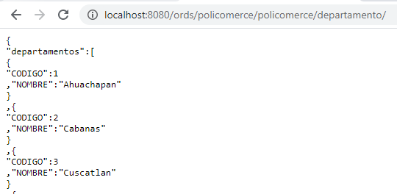

1. TRAE LA LISTA DE MUNICIPIOS POR QUE PERTERNCEN A UN DEPARTAMENTO

<http://localhost:8080/ords/policomerce/policomerce/municipios/:id>

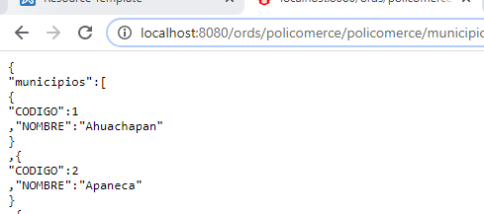

1. MUESTRA LAS CATEGORIAS DE LOS PRODUCTO

<http://localhost:8080/ords/policomerce/policomerce/categoriaArticulos>

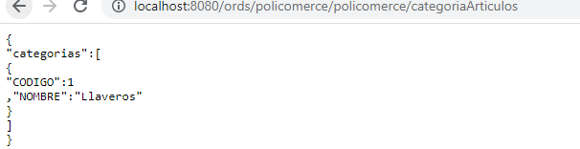

1. MUESTRA LAS CATEGORIAS DE LOS SERVICIOS

<http://localhost:8080/ords/policomerce/policomerce/categoriasServicios>

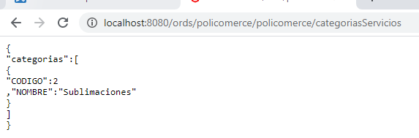

1. VERIFICA QUE EL USUARIO Y PASSWORD EXISTAN EN LA BASE DE DATOS

<http://localhost:8080/ords/policomerce/policomerce/login>

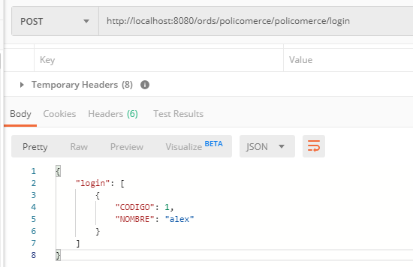

1. MUESTRA LA LISTA DE ARTICULOS POR CATEGORIA
2. MUESTRA LA LISTA DE SERVICIOS POR CATEGORIA